*Лабораторная работа №6*

**Демодуляция ИКМ сигналов**

**Цель работы**

Декодировать данные, полученные с выхода ИМК-кодера, при помощи модуля Emona FOTEx PCM Decoder (ИКМ-декодер).

**Оборудование:**

* Персональный компьютер с соответствующим установленным программным обеспечением
* NI ELVIS II с USB-кабелем и блоком питания
* Модуль расширения Emona FOTEx для выполнения экспериментов
* Два проводника с разъѐмами BNC - "банан" (2 мм)
* Набор соединительных проводников с разъѐмами типа "банан" (2 мм)

**Краткие сведения об ИКМ декодере в системе FOTEx**

При выполнении предыдущего эксперимента вы изучали импульсно-кодовую модуляцию (ИКМ), представляющую собой преобразование исходного аналогового сигнала в непрерывный поток последовательных двоичных данных (кодирование). Обратный процесс восстановления исходного сигнала по потоку данных называется декодированием.

Упрощенно процесс декодирования состоит из следующих основных этапов:

* Нахождение очередного кадра в потоке данных.
* Извлечение двоичного кода из каждого кадра.
* Генерация напряжения, пропорционального двоичному коду.
* Фиксация напряжения на выходе до тех пор, пока следующий кадр не будет декодирован (т.е. получается исходный сигнал, подвергнутый амплитудно-импульсной модуляции–АИМ).
* Стереонаушник

Восстановление исходного сообщения путем пропускания АИМ сигнала через ФНЧ. Для надежной работы ИКМ-кодера (PCM Endoder) и ИКМ-декодера (PCM Decoder) необходима их битовая синхронизация. То есть, сигналы кодера и декодера должны быть одинаковой частот и фазы. Из-за несогласованности синхронизации кодера и декодера одни биты будут декодироваться дважды, а другие – теряться вовсе. Следовательно, некоторые переданные числа могут быть восприняты неправильно, и на выходе декодера будут формироваться ошибочные значения напряжения, которые при слишком частом появлении могут быть ощутимы на слух. В некоторых декодерах (включая модуль PCM Decoder Emona FOTEx) синхронизации достигают, восстанавливая оригинальный сигнал битовой синхронизации из потока ИКМ-данных. В данном эксперименте мы просто "позаимствуем" сигнал битовой синхронизации с модуля PCM Enсoder, оставив восстановление сигнала битовой синхронизации для других экспериментов.

Как и ИКМ кодер (PCM Encoder), ИКМ декодер (PCM Decoder) в системе Emona FOTEx работает с 8-битными кадрами, где бит 0 каждого кадра используется для кадровой синхронизации, а остальные семь представляют собой двоичное число. Числу 0000000 соответствует уровень напряжения -2 В, а числу 1111111 – +2 В. Двоичные числа внутри указанного диапазона пропорциональны напряжению, находящемуся в пределах ±2 В. Например, числу 1000000, находящемуся посередине между 0000000 и 1111111, соответствует напряжение 0 В (середина между +2 В и -2 В).

**Порядок выполнения работы:**

1. Запустите программу NI ELVISmx.
2. Запустите виртуальный прибор Variable Power Supply (Регулируемые источники питания).
3. Установите на выходе источника положительного напряжения питания ВП Variable Power Supply 0 В.
4. Установите виртуальный переключатель режимов работы Mode модуля PCM Encoder в положение PCM (ИКМ).
5. Соберите схему, изображенную на рисунке 1.



Рисунок 1

Выполненные соединения можно представить блок-схемой, изображенной на рисунке 2.



Рисунок 2.

*Variable Power Supplies - регулируемые источники питания, IN – вход сигнала сообщения, CLK – вход синхронизации, FS To CH 0 – сигнал кадровой синхронизации к каналу 0, PCM data To CH 1 – ИКМ закодированное сообщение к каналу 1, Master Signals – генератор опорных сигналов*

1. Запустите программу (VI) Oscilloscope NI ELVIS (Осциллограф).
2. Настройте осциллограф следующим образом:

* Scale (Масштаб по напряжению) обоих каналов – 2 В/дел. вместо 1 В/дел.
* Coupling (Связь с источником сигнала) обоих каналов – DC (открытый вход) вместо AC (закрытый вход)
* Trigger Level (Уровень напряжения запуска) – 2 В вместо 0 В.
* Timebase (Масштаб по оси времени) – 200 мкс/дел. вместо 500 мкс/дел.

1. Установите элемент управления Slope (Наклон) в положение “-” (отрицательный).
2. Включите канал 1 осциллографа (поставив флажок в окне Channel 1 Enabled) для наблюдения ИКМ сигнала (PCM DATA) и сигнала кадровой синхронизации (FS).
3. Покрутите влево и вправо регулятор Voltage регулируемого источника положительного напряжения питания (Variable Power Supplies), не превышая напряжения 2.5 В.
4. Закройте программу Variable Power Supplies (Регулируемые источники питания). Отсоедините проводник от выхода регулируемого источника положительного напряжения питания.
5. Запустите ВП Function Generator (Генератор функций).
6. Настройте функциональный генератор с помощью виртуальных органов управления для получения сигнала со следующими параметрами:

* Waveshape (Форма сигнала): Sine (Синусоидальная)
* Frequency (Частота): 500 Гц
* Amplitude (Пиковая амплитуда): 4 В
* DC Offset (Смещение по постоянному току): 0 В

1. Измените схему в соответствие с рисунком 3.



Рисунок 3.

Выполненные соединения можно представить блок-схемой, изображенной на рисунке 4.



Рисунок 4.

*Function Generator – генератор функций, IN – вход сигнала сообщения, CLK – вход синхронизации, FS To CН 0 – сигнал кадровой синхронизации к каналу 0,*

*PCM data To CH 1 – ИКМ сообщение к каналу 1*

**Часть B – Декодирование ИКМ данных**

1. Отключите канал 1 осциллографа.
2. Внесите изменения в схему согласно рисунку 5.



Рисунок 5

Выполненные соединения можно представить блок-схемой, изображенной на рисунке 6.



Рисунок 6

1. Установите следующие настройки осциллографа:

* Scale (Масштаб по напряжению) для обоих каналов – 1 В/дел.
* Vertical position (отклонение по вертикали) для обоих каналов – 0 В
* Coupling (Связь с источником сигнала) для обоих каналов – AC (закрытый вход)
* Trigger Level (Уровень сигнала запуска) – 0 В
* SLOPE (Наклон) – в положение “+” (положительный).
* Timebase (Масштаб по оси времени) – 500 мкс/дел.

1. Включите канал 1 осциллографа, чтобы одновременно наблюдать исходное сообщение и восстановленное сообщение на выходе ИКМ декодера (PCM Decoder).

**Часть С - Спектр декодированного ИКМ-сообщения**

Прибор, позволяющий инженерам исследовать сигналы в частотной области, называется Анализатор динамических сигналов (Dynamic Signal Analyzer), или Анализатор спектра. NI ELVIS II включает виртуальный прибор анализатора динамических сигналов, и в следующей части эксперимента вы будете использовать его для изучения спектрального состава декодированного ИКМ-сообщения.

1. Остановите осциллограф, нажав один раз на кнопку Stop.
2. Запустите ВП NI ELVIS II Dynamic Signal Analyzer (Анализатор динамических сигналов, рисунок 7).

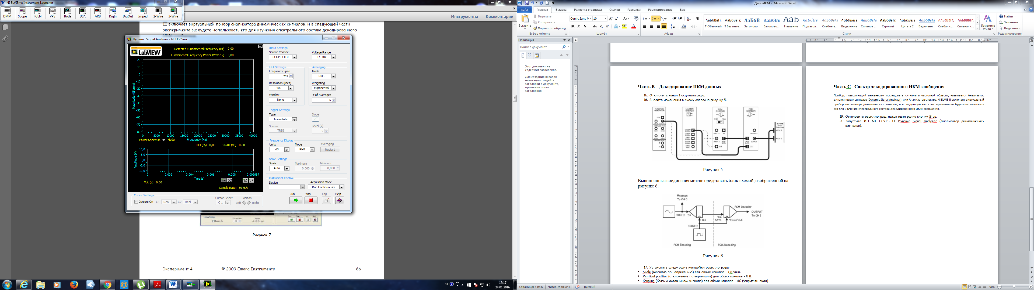

Рисунок 7

1. Для установки настройки анализатора сигнала посоветуйтесь с преподавателем.
2. Нажмите на кнопку Run для запуска анализатора.
3. Изучите спектральные составляющие декодированного ИКМ-сообщения

Анализатор динамических сигналов NI ELVIS II содержит инструмент, измеряющий разность по частоте (и амплитуде) между двумя курсорами. Эта информация отображается зеленым цветом между верхним и нижним дисплеем.

**Контрольные вопросы:**

1. Почему сигнал на выходе декодера "ступенчатый", а не плавный, как оригинальнео сообщение?
2. Как называется искажение декодированного сигнала?
3. Если сигнал сообщения является составным и включает одновременно гармонику частотой 500 Гц и частотой 1 кГц, сигнал на выходе ИКМ-декодера будет включать:

А) Только гармонику 500 Гц

B) Только гармонику 1 кГц

C) Обе гармоники

D) Ни одну гармонику

1. Какие два модуля Emona FOTEx можно использовать, чтобы снять с выхода ИКМ- декодера копию исходного сообщения, отклонив побочные низкочастотные составляющие?